Информация к проекту решения по заявлению:
1.6 Заявитель: Хохлова Л.Н., Аржанова Г.Я.
Земельный участок: кадастровый номер 54:35:032110:8;
местоположение: обл. Новосибирская, г. Новосибирск, Заельцовский район, ул. Васюганская, дом 19;
площадь 1216 кв.м.;(планшет 787, 894).
Зонирование: Зона застройки индивидуальными жилыми домами (Ж-6)
Заявленные требования: в части уменьшения минимального отступа от границ земельного участка с 3м до 0 со стороны ул.Васюганская, с 3 м до 1,5м со стороны ул. Бестужева
Обоснование согласно заявлению: с тем, что конфигурация земельного участка, наличие охранной зоны ЛЭП и красной линии являются неблагоприятными для застройки;
с фактическим расположением объекта;
в целях соблюдения линии регулирования застройки;
в целях сохранения зеленых насаждений
Планируется: реконструкция индивидуального жилого дома

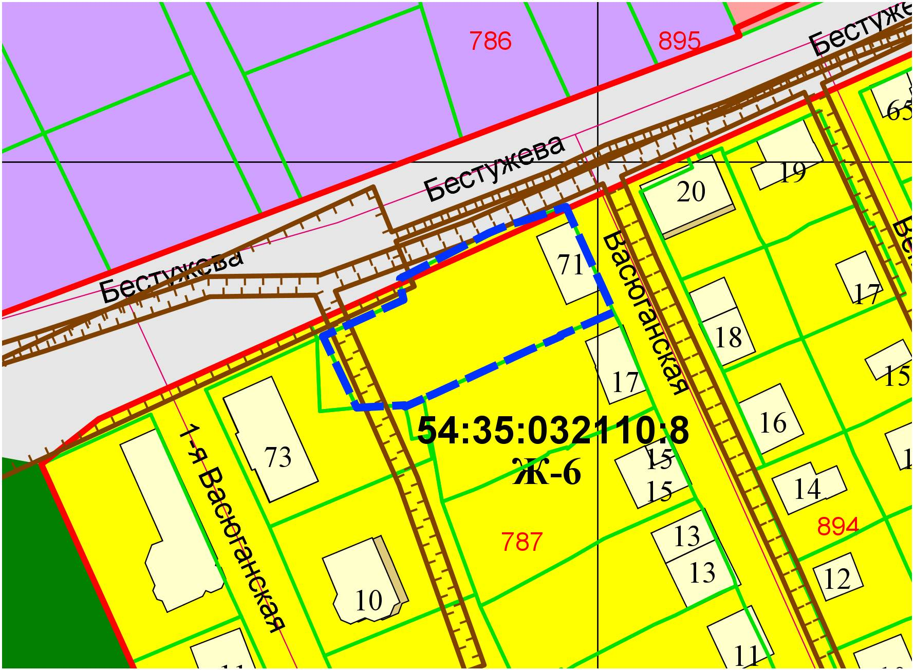
1,5м
0м

